Лабораторная рбота №10

Программирование в командном процессоре ОС UNIX. Командные файлы

Матвеева Анастасия Сергеевна

Содержание

# 1 Цель работы

Изучить основы программирования в оболочке ОС UNIX/Linux. Научиться писать небольшие командные файлы

# 2 Выполнение лабораторной работы

1. Создаем фйл и пишем скрипт который при запуске будет делать резервную копию самого себя (то есть файла, в котором содержится его исходный код) в другую директорию backup в вашем домашнем каталоге. При этом файл должен архивироваться одним из архиваторов на выбор zip, bzip2 или tar. Способ использования команд архивации необходимо узнать, изучив справку

…

…

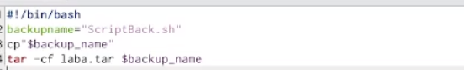

…

1. Создаем файл 2 и пишем новый скрипт который брабатывает любое произвольное число аргументов командной строки, в том числе превышающее десять. Например, скрипт может последовательно распечатывать значения всех переданных аргументов.

…

…

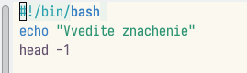

…

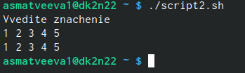

…



…

1. Написать командный файл — аналог команды ls (без использования самой этой команды и команды dir). Требуется, чтобы он выдавал информацию о нужном каталоге и выводил информацию о возможностях доступа к файлам этого каталога.

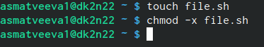

…

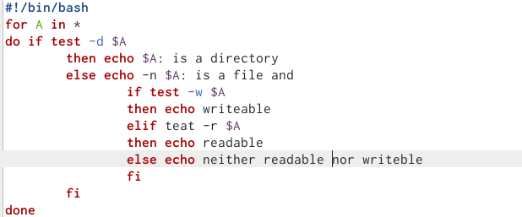

…

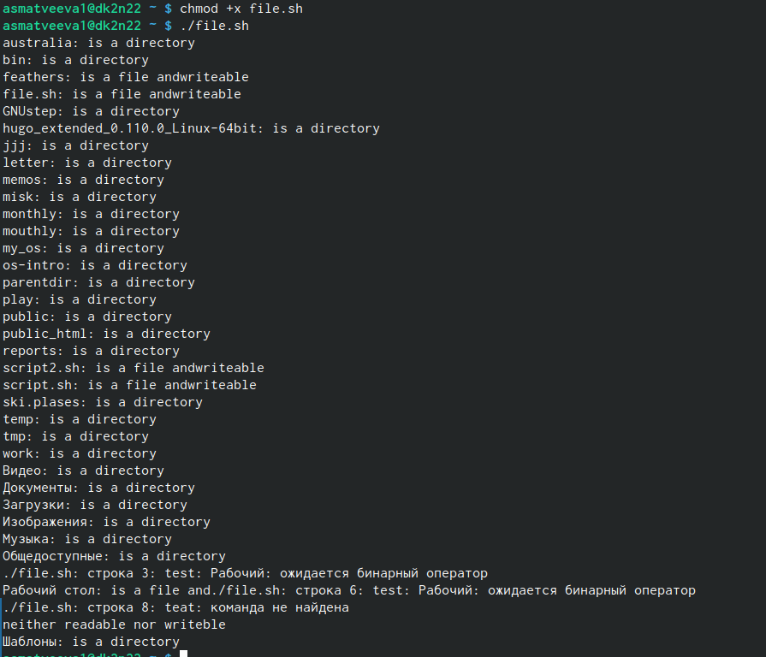

…

1. Написать командный файл, который получает в качестве аргумента командной строки формат файла (.txt, .doc, .jpg, .pdf и т.д.) и вычисляет количество таких файлов в указанной директории. Путь к директории также передаётся в виде аргумента командной строки.

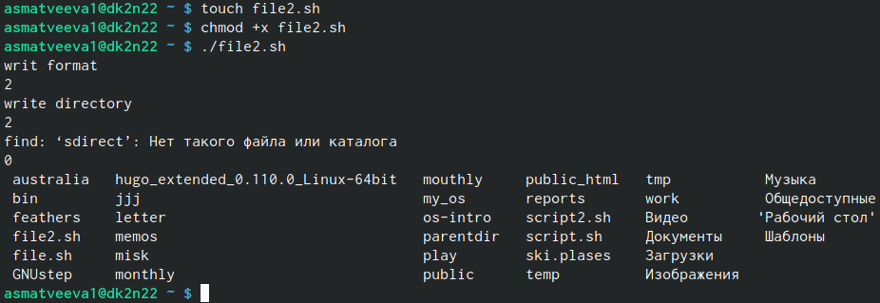

…

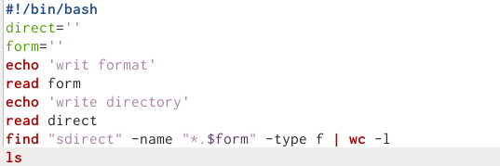

…

# 3 Выводы

Мы научились программировать в оболочке OC UNIX

# Список литературы